XY1001 Scheda creata il 22 gennaio 2026
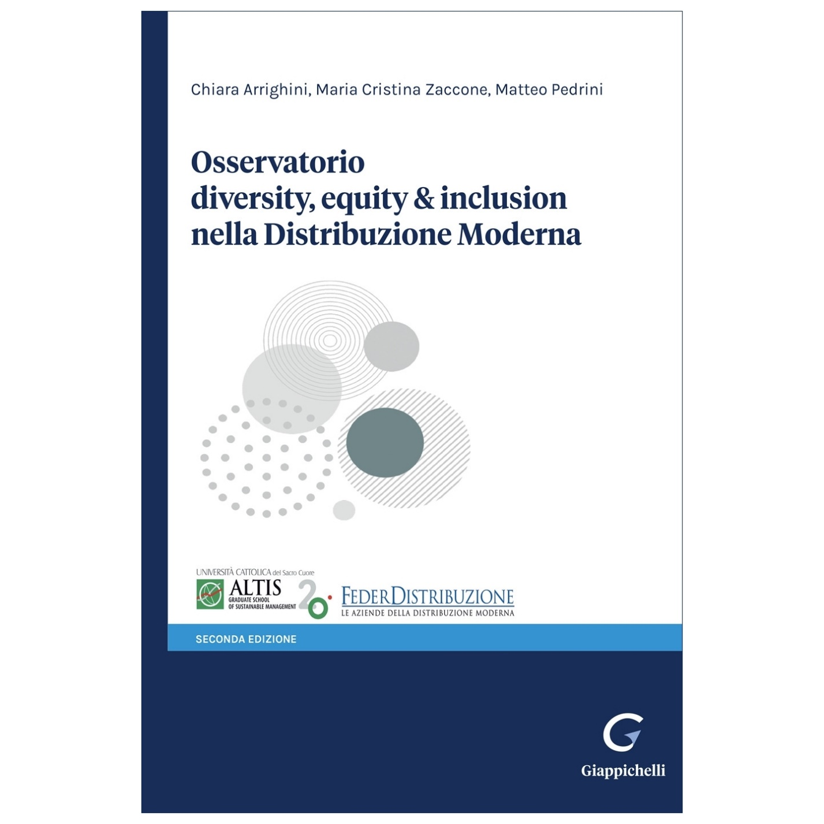Descrizione bibliografica
*Osservatorio diversity, equity & inclusion nella distribuzione moderna / Chiara Arrighini, Maria Cristina Zaccone, Matteo Pedrini. – [Ed. 1] (2024)- . - Milano : EDUCatt, 2024- . - volumi ; 30 cm. ((Annuale. - Sul frontespizio della ed. 1 (2024): Università Cattolica del Sacro Cuore, ALTIS, Graduate School Of Sustainable Management, FederDistribuzione, le aziende della distribuzione moderna. – Dalla ed. 2 (2025) editore: Torino : Giappichelli. - MIL1169549
Autori: Arrighini, Chiara; Zaccone, Maria Cristina; Pedrini, Matteo
Soggetto: Aziende commerciali - Personale - Gestione [e] Valorizzazione - Periodici
Classe: D658.301
Copia digitale: 2(2025)

Informazioni storico-bibliografiche
Negli ultimi anni, i temi della diversità, equità e inclusione (d’ora in poi DE&I) hanno assunto una crescente rilevanza a livello internazionale, divenendo cruciali per il progresso e lo sviluppo delle organizzazioni. La diversità si riferisce alla varietà di prospettive, esperienze, identità e background presenti all’interno di<br /> un’organizzazione. L’equità è strettamente correlata alla diversità ed è incentrata sull’idea di garantire trattamenti equi e giusti per tutte le persone, tenendo conto delle particolarità e delle differenze individuali. Infine, l’inclusione si riferisce alla creazione di ambienti lavorativi in cui ogni persona si senta accettata, rispettata, valorizzata e incoraggiata a contribuire al lavoro di squadra e al raggiungimento degli obiettivi comuni dell’organizzazione. Alla luce di tali risultati, nel 2024 è stato istituito l’“Osservatorio Diversity, Equity & Inclusion nella Distribuzione Moderna” (d’ora in poi “Osservatorio”) con l’obiettivo<br /> di monitorare nel tempo la diffusione di iniziative volte a promuovere la DE&I e favorire un confronto aperto fra le aziende della distribuzione moderna. L’Osservatorio si configura come un’iniziativa divisa in due parti. La prima parte mira a esaminare la diffusione di pratiche e iniziative riguardanti la DE&I nelle aziende. La seconda parte si concentra sull’inclusione delle donne, esaminando le sfide che esse affrontano e le possibili soluzioni per superarle. https://univeroo.it/book/osservatorio-diversity-equity-inclusion-nella-distribuzione-moderna-9791255352679.

1(2024). Quanto sono inclusive le aziende della distribuzione moderna? Una ricerca condotta nel 2022 da ALTIS Graduate School of Sustainable Management e Federdistribuzione ha mostrato un ampio spettro di approcci e iniziative nel declinare l’inclusione. Alla luce di tali risultati, nel 2024 è stato istituito l’Osservatorio Diversity, Equity & Inclusion nella Distribuzione Moderna con l’obiettivo di monitorare nel tempo la diffusione di iniziative volte a promuovere la DE&I e favorire un confronto aperto fra le aziende della distribuzione moderna.

2(2025). Osservatorio Diversity, Equity & Inclusion nella Distribuzione Moderna presenta i risultati dell’edizione 2025 di una ricerca approfondita sulle politiche e le pratiche DE&I adottate dalle aziende del retail italiano. Attraverso un’analisi comparativa dei dati 2024-2025 e un’indagine qualitativa basata su interviste a lavoratori, HR e DE&I Manager, il volume offre una fotografia aggiornata del livello di maturità del settore. Il testo analizza l’integrazione della DE&I nei sistemi di governance e nella gestione delle risorse umane, approfondendo temi chiave come inclusione intergenerazionale, disabilità, parità di genere, work-life balance e multiculturalità. Un focus specifico è dedicato all’inclusione dei lavoratori con cittadinanza diversa da quella italiana, mettendo in luce punti di forza, criticità e soluzioni operative. Il volume propone inoltre un modello teorico e una raccolta di best practices, configurandosi come uno strumento utile per manager, professionisti HR e studiosi interessati a promuovere ambienti di lavoro più equi e inclusivi. https://www.giappichelli.it/osservatorio-diversity-equity-inclusion-nella-distribuzione-moderna-9791221164718?srsltid=AfmBOoqfY6TVrOmezgmGsDse_wMtJHIUdnJQfljYbLJF8CEpwWNe__j2.

Diversity, equity & inclusion nella distribuzione moderna, nasce l’osservatorio di Federdistribuzione
di Antonio Calitri 03 Luglio 2024 alle 20:24 2 minuti di lettura
Presentati a Milano i risultati della prima edizione a cura di Altis - Università Cattolica, sui criteri utilizzati nei processi di assunzione e di avanzamento di carriera
Da una ricerca condotta da Altis, graduate school of sustainable management dell’Università Cattolica del Sacro Cuore per Federdistribuzione nel 2022, emergeva che sulla promozione dell’inclusione, c’era un elevato livello di eterogeneità. Da quello spunto Federdistribuzione, che rappresenta le aziende della distribuzione moderna, alimentare e non alimentare per un giro di affari di oltre 80 miliardi di euro, ha deciso di avviare un nuovo progetto di ricerca dedicato al monitoraggio annuale delle iniziative volte a promuovere la diversità, l’equità e l’inclusione all’interno del settore del retail moderno. E’ nato così l’Osservatorio diversity, equity & inclusion nella distribuzione moderna di Federdistribuzione, curato da Altis - Università Cattolica e presentato a Milano, dal presidente della federazione Carlo Alberto Buttarelli, dal direttore della graduate school Matteo Pedrini, dalla consigliera di parità effettiva di Regione Lombardia Anna Maria Gandolfi e dal socio fondatore dello studio legale Cafiero Pezzali & Associati, Ciro Cafiero. In questa prima edizione, l’Osservatorio de&i dell’anno 2024 è suddiviso in due parti. La prima analizza la diffusione di pratiche e iniziative riguardanti diversità, equità e inclusività nelle aziende, mentre la seconda approfondisce l’inclusione delle donne all’interno della distribuzione moderna. Per delineare un quadro delle iniziative sulle tematiche de&i, la prima parte si è concentrata su 30 aziende della distribuzione moderna. Da questa analisi è emerso che il 20% delle imprese ha istituito comitati manageriali dedicati, il 30% ha designato referenti de&i, il 26,7% ha formalizzato una politica di de&i e il 33,3% ha allocato risorse finanziare apposite per i progetti di de&i. Inoltre la maggior parte di queste sta promuovendo processi equi e trasparenti sia nelle assunzione (73%) che nell’avanzamento di carriera (70%). Ancora più aziende (80% del campione) promuova l’equilibrio tra vita lavorativa e vita privata adottando diverse soluzioni con particolare riguardo anche alle esigenze dei dipendenti con figli. Nella seconda parte dell’osservatorio, dedicata al tema della parità di genere nel mondo del lavoro, sono state intervistate approfonditamente 20 donne che ricoprono diversi livelli gerarchici all’interno delle aziende della distribuzione moderna. Da questo lavoro è emerso come sia ancora cruciale eliminare i pregiudizi di genere, sia verso le donne che verso gli uomini, attraverso la formazione continua e la sensibilizzazione su questi temi. Ed ancora, che è indispensabile garantire equità nei criteri di selezione e avanzamento di carriera, condurre analisi e monitoraggi costanti sul gender gap e sul gender pay gap e implementare le misure correttive laddove necessario. Infine, risulta fondamentale adottare politiche di welfare che facilitino il bilanciamento tra lavoro e vita familiare per tutti i genitori, utilizzando strumenti come la flessibilità lavorativa, lo smart working, i bonus per asili nido e strutture assistenziali e lo sviluppo di servizi salva-tempo. “Auspichiamo che l’Osservatorio possa essere l’inizio di un percorso di confronto aperto sulle tematiche di de&iI e di condivisione delle buone prassi già in essere tra le aziende della distribuzione moderna - ha dichiarato Buttarelli – al fine di creare ambienti di lavoro sempre più equi, inclusivi e rispettosi delle diversità individuali”. Il cammino verso la piena parità di genere nel mondo del lavoro però, risulta ancora lungo e complesso. “Si tratta di un viaggio - spiega il professor Pedrini – e, come tutti i viaggi, ha un punto di partenza e uno di arrivo. Il primo passo è quindi capire il punto da cui si parte, prendere coscienza degli spazi di miglioramento e attivare cambiamenti virtuosi”.

Presentati a Milano i risultati della seconda edizione dell’Osservatorio di Federdistribuzione a cura di ALTIS Università Cattolica
Milano, 16 luglio 2025 – Si è tenuto oggi a Milano l’evento di presentazione del secondo Osservatorio Diversity, Equity & Inclusion nella Distribuzione Moderna, promosso da Federdistribuzione e curato da ALTIS – Graduate School of Sustainable Management dell’Università Cattolica del Sacro Cuore. L’Osservatorio monitora l’evoluzione dell’impegno delle imprese distributive sui temi della diversità, equità e inclusione e fornisce uno strumento di confronto e di condivisione delle best practice tra le aziende e, nell’edizione 2025, vi è un focus sul tema dell’inclusione dei lavoratori stranieri. L’evento, dedicato al tema “retail, lavoratori stranieri e multiculturalità”, si è aperto con gli interventi di Carlo Alberto Buttarelli, Presidente di Federdistribuzione, del Prof. Matteo Pedrini, Direttore di ALTIS Università Cattolica, e di Anna Maria Gandolfi, Consigliera di parità effettiva di Regione Lombardia. Nel corso dei lavori sono intervenuti Chiara Arrighini, ricercatrice di ALTIS Università Cattolica che ha presentato i risultati dell’Osservatorio e Giovanni Di Dio, Sviluppo Lavoro Italia S.p.A., con un intervento dedicato alle sinergie tra pubblico e privato e alle opportunità legate al reclutamento di lavoratori stranieri. La mattinata è proseguita con due tavole rotonde: la prima dedicata al confronto sindacale su opportunità, criticità e proposte per favorire l’inclusione dei lavoratori stranieri, con gli interventi di Marco Beretta, Segretario Nazionale FILCAMS CGIL, Diego Lorenzi, Segretario Nazionale FISASCAT CISL e Gennaro Strazzullo, Segretario Nazionale UILTuCS. La seconda tavola rotonda dedicata alle best practice delle imprese della Distribuzione Moderna. L’evento, moderato da Nicola Varcasia, giornalista di VITA, si è concluso con l’intervento di Francesca Tugliani, Responsabile Politiche Attive di Federdistribuzione.
I risultati della seconda edizione dell’Osservatorio
L’Osservatorio Diversity, Equity & Inclusion nella Distribuzione Moderna 2025 si divide in due sezioni: la prima – in continuità con la precedente edizione – si focalizza sull’analisi comparativa dei dati relativi a politiche e pratiche DE&I diffuse all’interno delle aziende del retail moderno; la seconda affronta il tema dell’inclusione dei lavoratori con cittadinanza diversa da quella italiana all’interno dei contesti lavorativi, esaminando gli aspetti positivi già implementati all’interno delle organizzazioni, le difficoltà che tali lavoratori incontrano nel percorso di inclusione e le strategie necessarie per superare queste difficoltà.
La prima parte dello studio ha coinvolto 27 grandi imprese del settore distributivo, fornendo una panoramica sull’evoluzione delle politiche DE&I nel periodo 2024-2025. I dati evidenziano l’aumento del numero di aziende che si è dotato di comitati manageriali dedicati alla DE&I, passando dal 20% al 37%, e la crescita di politiche aziendali strutturate su questi temi, dal 26,7% al 48,1%. Nel biennio 2024-2025, l’allocazione di budget dedicati alla DE&I è più che raddoppiata, passando dal 33,3% al 70,4% delle imprese. Parallelamente, cresce anche l’adozione di strumenti di monitoraggio, dal 43,3% al 51,8%, con un incremento per quanto riguarda i sistemi di controllo periodico, che passano dal 10,0% al 33,3%. Nell’ambito della gestione di risorse umane, migliora l’attenzione al merito: l’81,5% (era il 70% nel 2024) delle aziende dichiara di adottare percorsi di avanzamento professionale privi di distorsioni. Positivi anche i dati sull’ascolto attivo dei dipendenti, che passano dal 73,3% all’85,2%, e sul loro coinvolgimento nei processi decisionali, dal 63,3% al 92,6%. Cresce anche l’attenzione verso una comunicazione rispettosa e non discriminatoria: il 44,4% delle imprese eroga formazione sul linguaggio inclusivo, contro il 13,3% della precedente rilevazione. Sul fronte dell’inclusione delle persone con disabilità, aumenta sia la presenza di figure interne di supporto, dal 33,3% al 44,4%, sia il monitoraggio della soddisfazione dei lavoratori con disabilità, dal 20% al 29,6%. La seconda parte dell’Osservatorio di Federdistribuzione affronta il tema dell’inclusione dei lavoratori con cittadinanza diversa da quella italiana, attraverso un’indagine qualitativa basata su interviste in profondità che hanno coinvolto 12 lavoratori stranieri e 6 figure professionali specializzate in ambito HR e DE&I. Un approccio metodologico induttivo, che ha permesso di raccogliere testimonianze dirette ed eterogenee, restituendo una visione concreta e sfaccettata delle dinamiche di inclusione nei luoghi di lavoro. Ne emerge una panoramica di azioni quotidiane messe in campo dalle imprese del retail moderno: mense aziendali attente alle diverse esigenze alimentari, flessibilità nella gestione di orari e ferie per consentire ai dipendenti di celebrare festività e ricorrenze legate alle proprie culture di origine, supporto nelle pratiche amministrative complesse e affiancamento tramite tutoraggio da parte dei colleghi più esperti. Alcune imprese offrono, inoltre, spazi per la preghiera, meditazione o di raccoglimento e promuovono momenti di condivisione delle tradizioni culturali, contribuendo così a rafforzare il senso di appartenenza. Dalle interviste emergono anche i fattori di difficoltà nel percorso di inclusione dei lavoratori con cittadinanza diversa da quella italiana, sui quali occorre porre attenzione: dalla padronanza limitata della lingua italiana alle differenze culturali espresse nei comportamenti, nei codici non scritti del mondo del lavoro e nei valori, che possono generare incomprensioni. Le difficoltà burocratiche, in particolare quelle legate al rinnovo dei permessi di soggiorno, rappresentano un importante fattore di incertezza e stress per i lavoratori stranieri. Criticità che possono tradursi in forme di esclusione lavorativa e relazionale, da contrastare con sostegni per la crescita professionale, a livello sociale e amministrativo. “La seconda edizione del nostro Osservatorio conferma che le imprese della Distribuzione Moderna sono fortemente orientate alla valorizzazione della diversità e all’applicazione dei principi di equità e inclusione attraverso prassi aziendali concrete. La crescita significativa di investimenti, strumenti di monitoraggio e iniziative dedicate dimostra non solo un impegno costante, ma anche una consapevolezza crescente del ruolo strategico che la DE&I riveste nelle relazioni con le persone che lavorano nelle nostre imprese, nello sviluppo sostenibile delle aziende e nel progresso sociale del nostro Paese”, ha dichiaratoFrancesco Quattrone, Direttore Area Lavoro e Relazioni Sindacali di Federdistribuzione. “I risultati della seconda edizione dell’Osservatorio DE&I ci restituiscono un settore della Distribuzione Moderna che ha intrapreso un percorso su questo fronte. Politiche strutturate, budget dedicati e coinvolgimento attivo delle persone sono il segnale di un’inclusione che sta progressivamente permeando la cultura delle aziende. In un Paese che affronta sfide demografiche e di coesione sociale, promuovere ambienti di lavoro inclusivi è un impegno etico, ma allo stesso tempo una leva di competitività e innovazione”, ha dichiarato Matteo Pedrini, Ordinario di Corporate Strategy all’Università Cattolica e Direttore ALTIS. https://www.federdistribuzione.it/cresce-la-cultura-dei-nella-distribuzione-moderna/.

